Prénom : ……………………………… | Date : …………………………………………………………

LES HOMMES

Le système respiratoire (Q - C)

1./ Complète le schéma suivant avec les mots proposés :

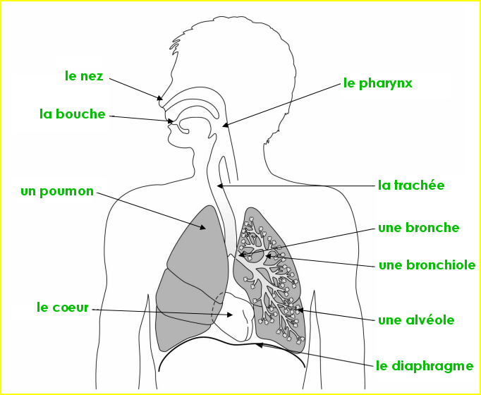 | une alvéole  la bouche  une bronche  une bronchiole  le cœur  le diaphragme  le nez  le pharynx  un poumon  la trachée

2./ Réponds par Vrai ou Faux (Entoure la bonne réponse) :

- L’oxygène est indispensable au bon fonctionnement de nos organes. | Vrai |  | Faux
- L’air pénètre dans les poumons par le diaphragme. | Vrai |  | Faux
- Le rythme de la respiration est toujours le même. | Vrai |  | Faux
- Le gaz carbonique est toxique pour les organes. | Vrai |  | Faux
- C’est le sang qui transporte l’oxygène dans notre corps. | Vrai |  | Faux
- Quand on expire, la poitrine se gonfle. | Vrai |  | Faux
- Chaque jour, un adulte inspire environ 8 000 litres d’air. | Vrai |  | Faux
- Les alvéoles pulmonaires sont entourées de vaisseaux sanguins. | Vrai |  | Faux

3./ Complète le texte ci-dessous avec ces mots suivants : cage thoracique, diaphragme, diminue, expiration, inspiration, muscle, poumons, vident.

Au cours de l'inspiration : le diaphragme (un muscle) s'abaisse, la cage thoracique augmente de volume et les poumons se remplissent d'air.
Au cours de l'expiration : le diaphragme remonte, la cage thoracique diminue de volume et les poumons se vident d'air.

